PODKLADY PRO SVĚTELNĚ-TECHNICKÉ VÝPOČTY

Název veřejné zakázky: „VO Cheb - EFEKT 2021“

Tato příloha je součástí Zadávací dokumentace a obsahuje podklady zadavatele na zpracování vzorových světelně-technických výpočtů.
Pro porovnání zpracují účastníci světelně-technické výpočty dle níže uvedených parametrů stanovených pro danou pozemní komunikaci, výpočet bude podkladem pro potvrzení světelně-technických parametrů navrhovaných svítidel v souladu s normou ČSN EN 13 201 (zadavatel připouští i jiné rovnocenné řešení). Aby bylo možné navržená řešení porovnávat, mohou být zadavatelem všechny výpočty pro porovnání zkontrolovány a přepočteny v jednotném výpočetním programu. Jako doplněk výpočtu je nutné dodat světelně-technické parametry svítidel v datové (eulumdata) podobě (světelná vyzařovací charakteristika s jednotkami). Dále účastník dodá světelně technické výpočty pro všechny komunikace v programu DIALux evo v otevřeném formátu (formát EVO - *. evo), který je volně dostupný. Požadavky na obsah nabídky jsou uvedeny v čl. 13 Zadávací dokumentace a výzvy k podání nabídky.
Zadavatel upozorňuje, že výsledná kvalita osvětlení pozemních komunikací bude měřena autorizovanou osobou.

Konfigurace jednotlivých vzorových úseků komunikací pro světelně-technické výpočty

Níže jsou uvedeny podklady pro světelně technické výpočty pro jednotlivé úseky komunikací.

Účastník musí počítat s reálným udržovacím činitelem, v žádném případě však nesmí být vyšší než 0,87. Vyklonění svítidla je věcí konkrétního světelně-technického návrhu, proto hodnota Sklon ramene (3) není závazná za předpokladu, že budou splněny závazné parametry ULR = 0,00 a ULOR =0,00
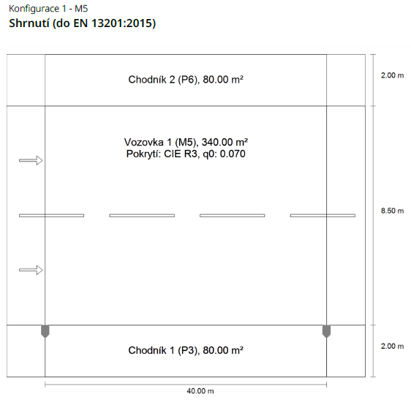
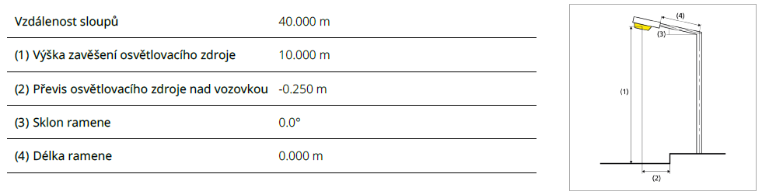

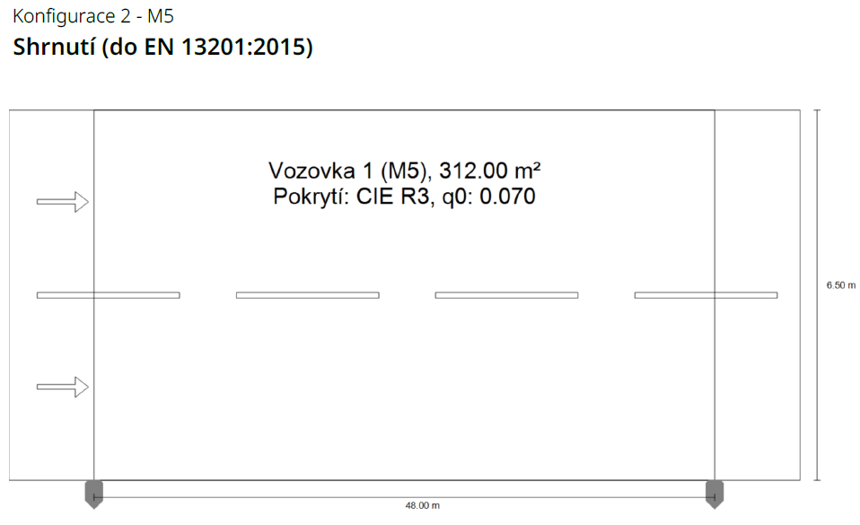
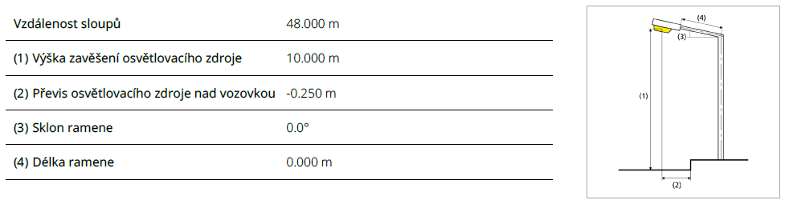
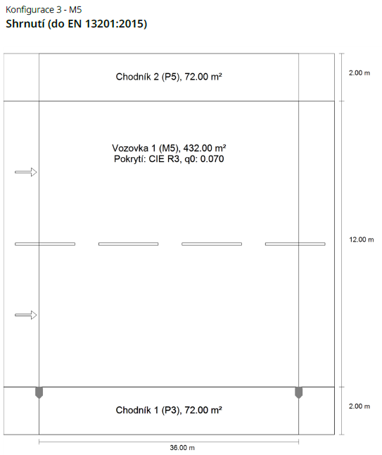
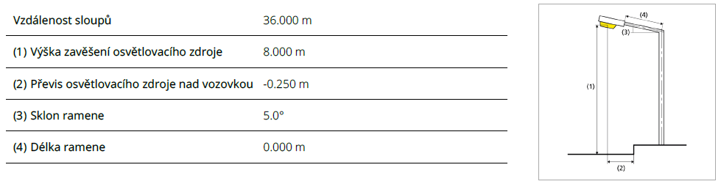
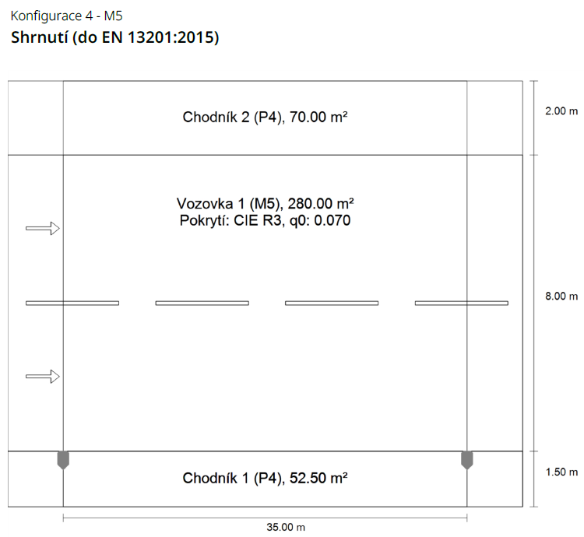
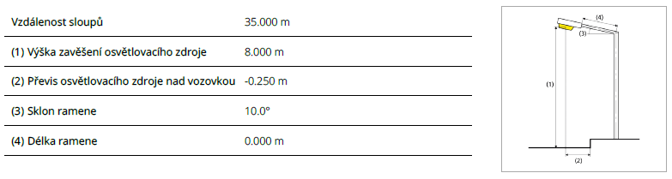

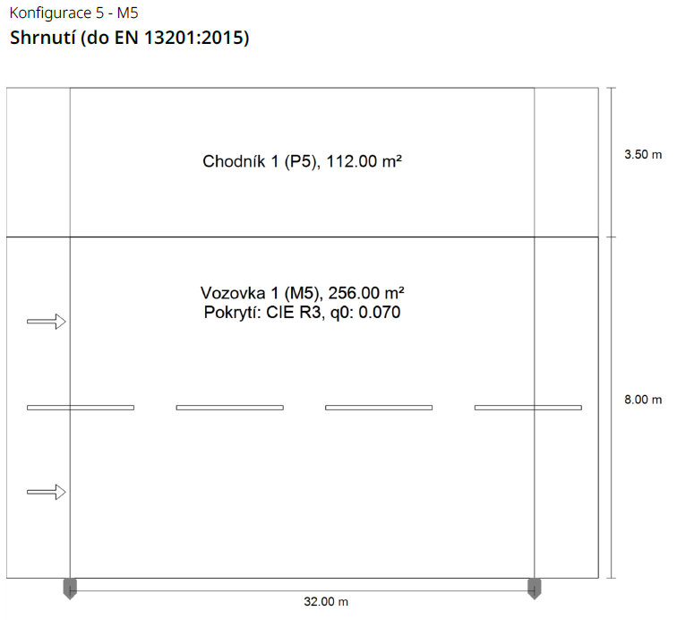
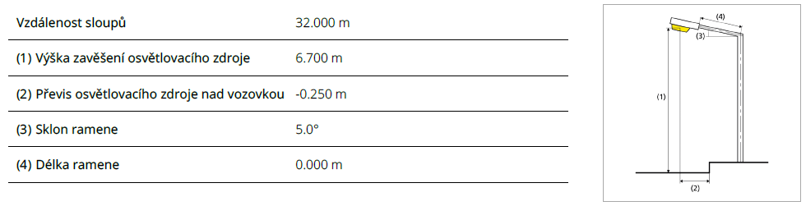

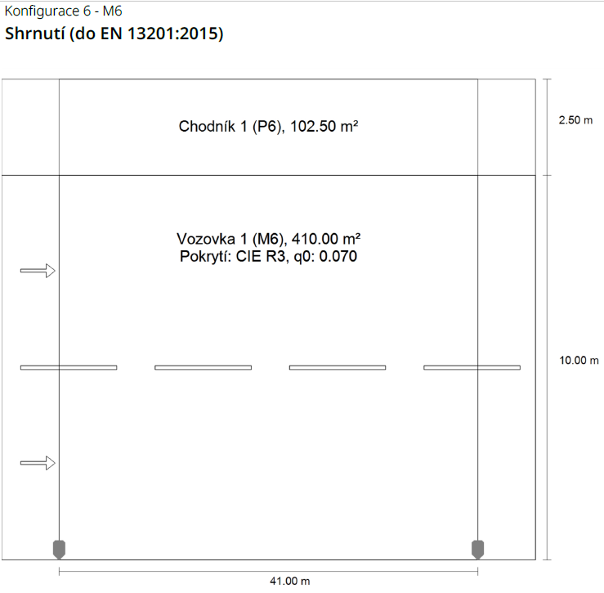
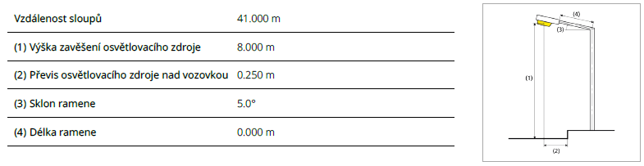

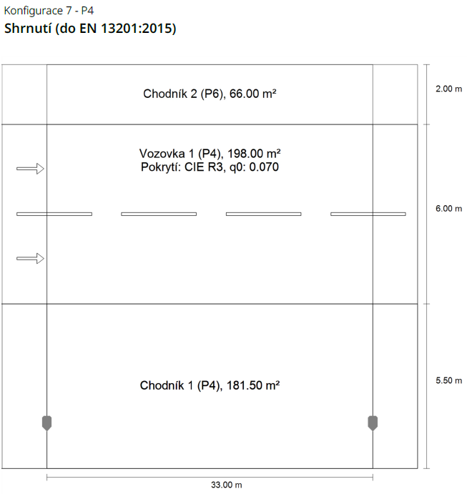
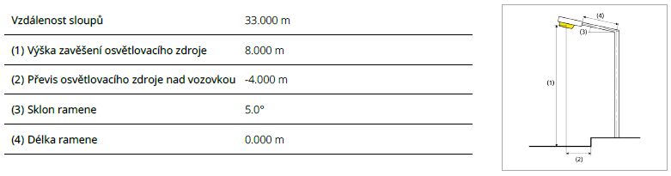

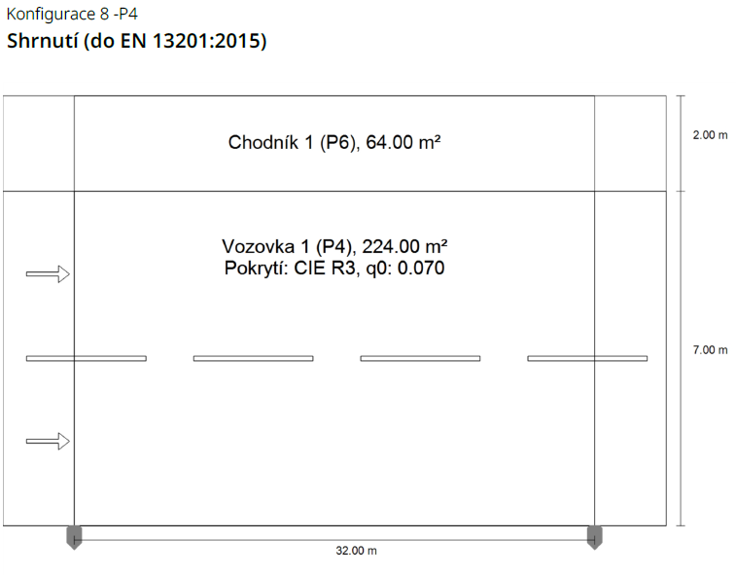
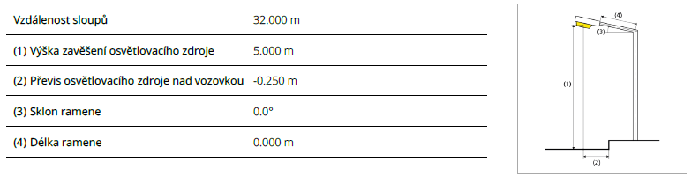

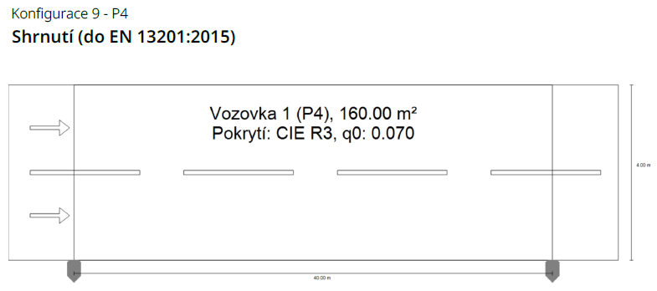
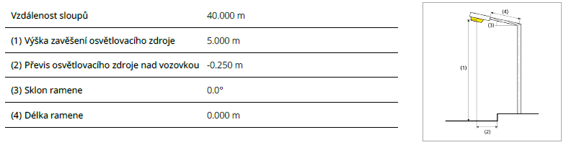
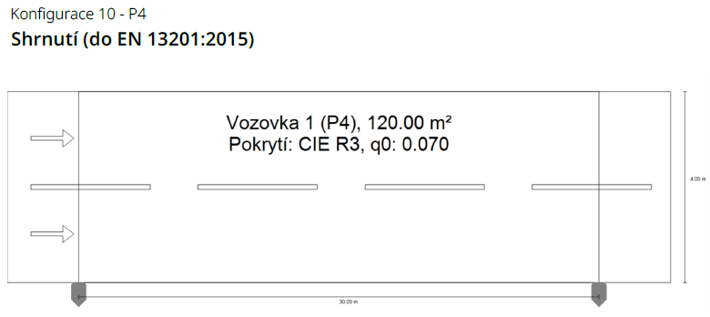
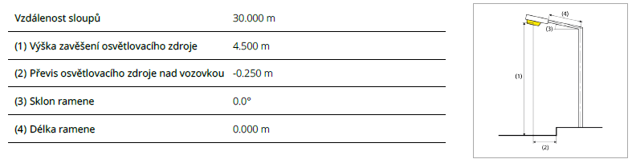

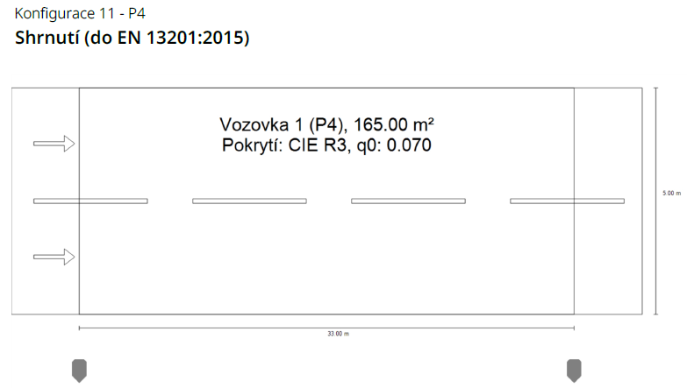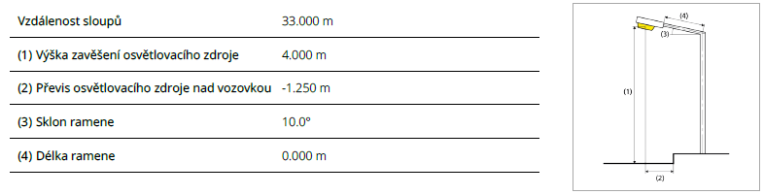
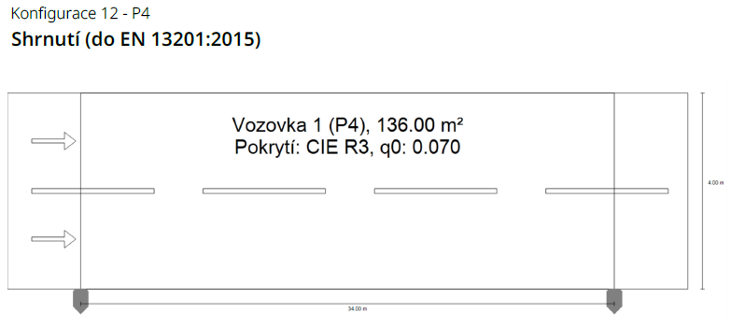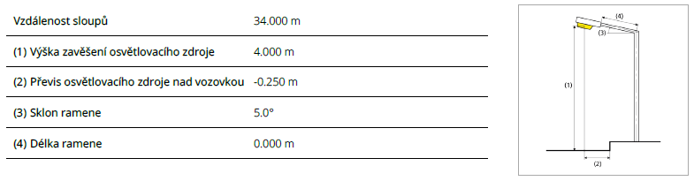

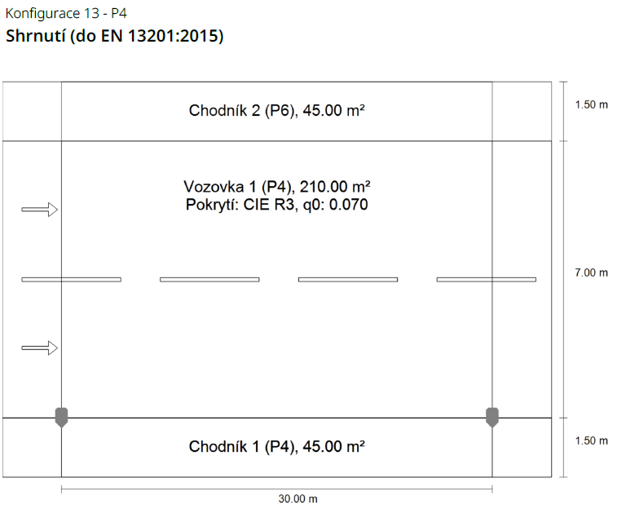
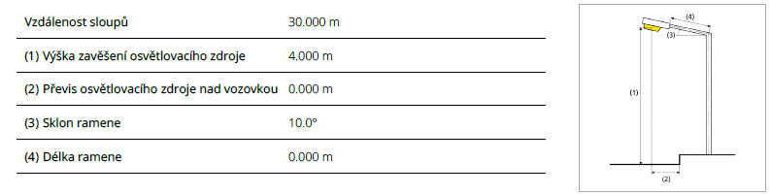

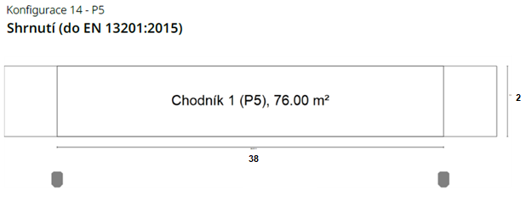
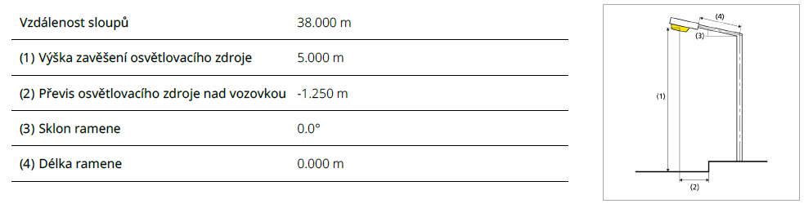

Účastníkem navržené osvětlení komunikací musí být v souladu s ČSN EN 13201 Osvětlení pozemních komunikací 201 (zadavatel připouští i jiné rovnocenné řešení) a uvedené rozteče světelných bodů jsou maximální možné za předpokladu zachování všech normami požadovaných parametrů. V textu výše uvedeným EN 13201:2015 se rozumí ČSN EN 13201 a zadavatel prohlašuje, že připouští i jiné rovnocenné řešení.

